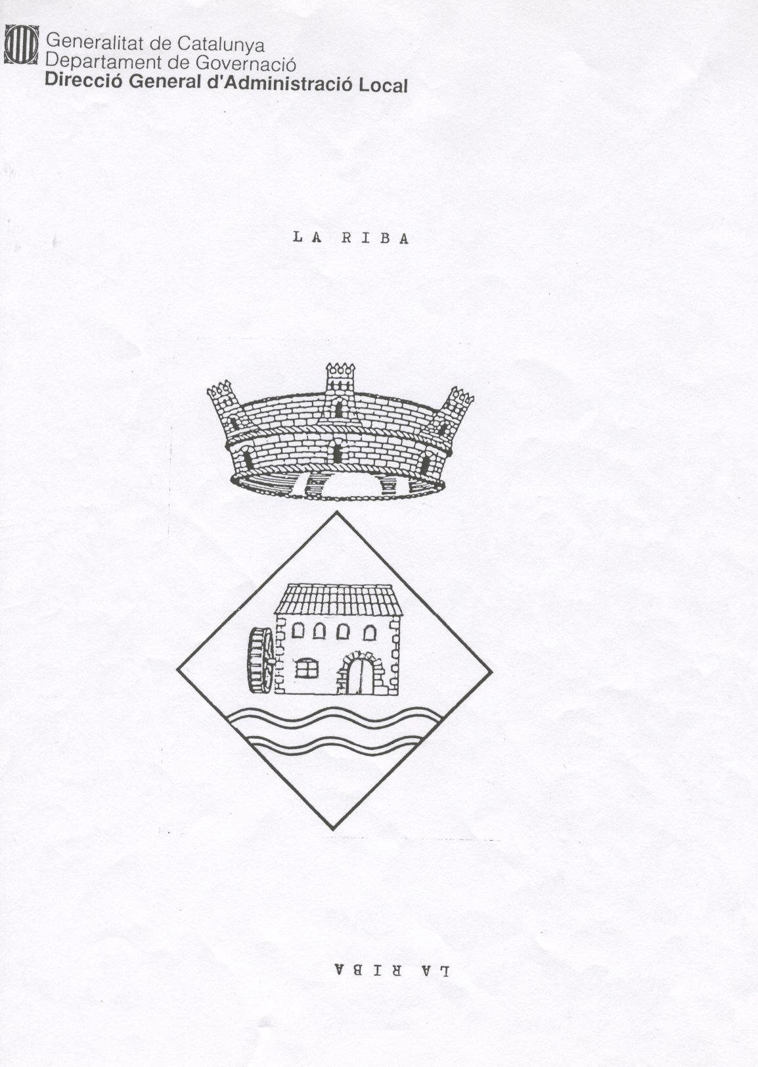

AUTORITZACIÓ PER MARXAR SENSE L’ACOMPANYAMENT DELS PARES O TUTOR LEGAL CAP A CASA AL FINALITZAR EL CASAL D’ESTIU 2022

En /Na .......................................................... amb DNI ..................................................
Pare/ mare o tutor/a legal del nen/a ...............................................................................

AUTORITZO

NO AUTORITZO

al meu fill/a a anar sol/a cap a casa al finalitzar el Casal d’estiu, sota la meva única responsabilitat.

Signatura del pare/ mare o tutor/a legal

..............................................................................................................................................

AUTORITZACIÓ PER MARXAR SENSE L’ACOMPANYAMENT DELS PARES O TUTOR LEGAL CAP A CASA AL FINALITZAR EL CASAL D’ESTIU 2022

En /Na .......................................................... amb DNI ..................................................
Pare/ mare o tutor/a legal del nen/a ...............................................................................

AUTORITZO

NO AUTORITZO

al meu fill/a a anar sol/a cap a casa al finalitzar el Casal d’estiu, sota la meva única responsabilitat.

Signatura del pare/ mare o tutor/a legal

